申込票（かがみ不要、そのままFAX又はメールでお送りください）
かがわ総合リハビリテーション福祉センター行
FAX ０８７－８６７－０４２０
E-mail kagawamoves@mc.pikara.ne.jp
【アートボランティア養成講座】
～お願い～
〇参加にあたっては、不織布マスクの着用、手指消毒にご協力お願いします。
〇マスクなしでの会話は厳禁です。
〇密閉・密集・密接を避け、ご参加ください。
〇以下の場合は、参加をお断りする場合があります。
・風邪症状や発熱等があり、発症日から６日経過していない場合
・過去６日以内に感染が拡大している地域に外出・移動した場合
〇なお、県内の新型コロナウイルス新規感染者の発生状況により、香川県の対処方針に準じ、変更又は中止になる場合があります。
〇当日受付の際に名簿への記入にご協力ください。（氏名・年齢・住所・電話番号・体温）
※新型コロナウイルス感染症の陽性者が確認された場合、保健所等の関係機関に情報提供することにご同意ください。

フリガナ  氏 名 | 属性 | 電話番号、  メールアドレス | 希望の部
 | 学生・一般  学生の場合は、学校名を  記入してください。  （ ） | 電話番号  メールアドレス  緊急連絡先（保護者等上記の電話番号以外） | 午前・午後
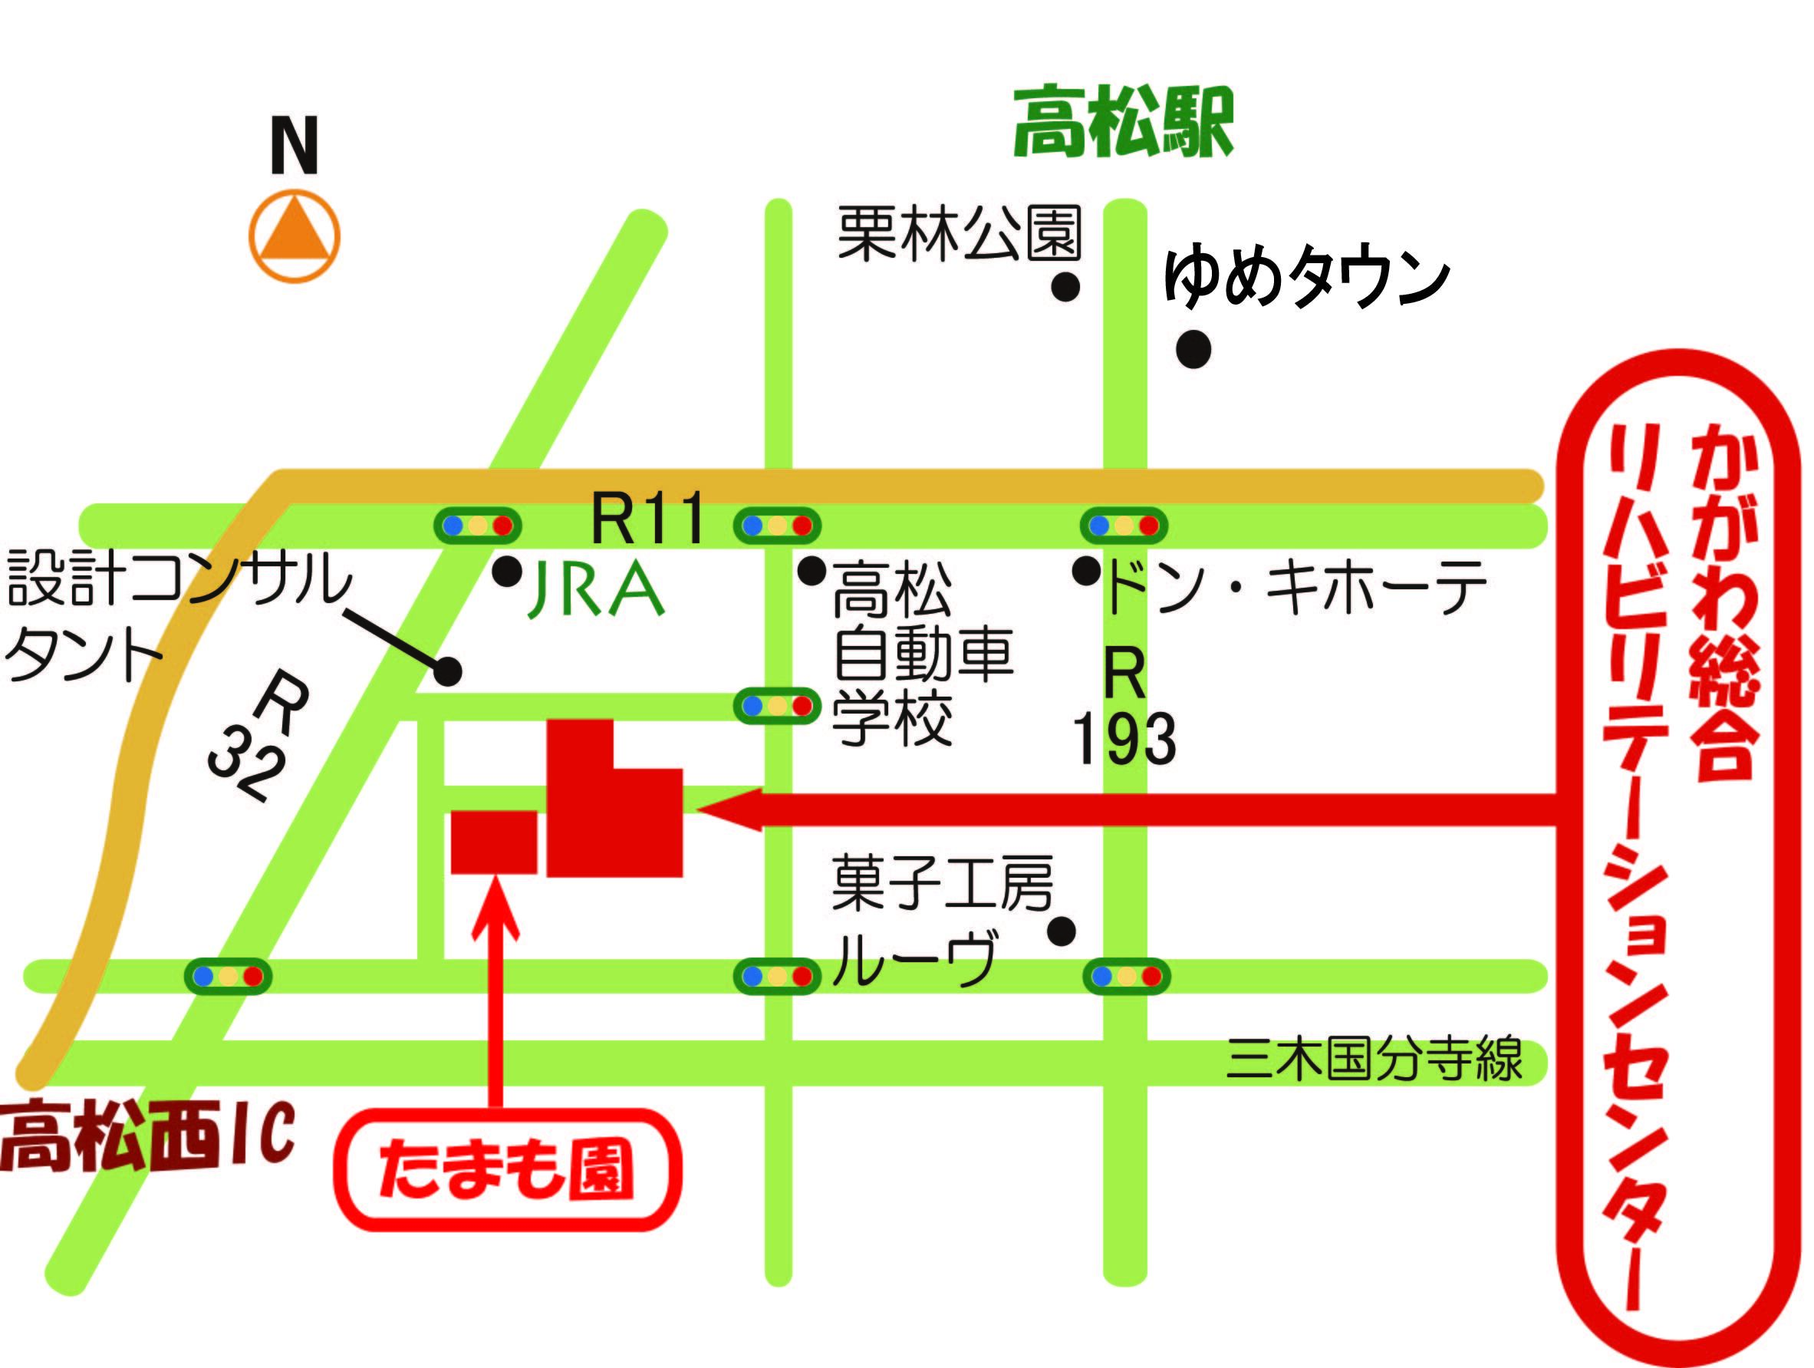
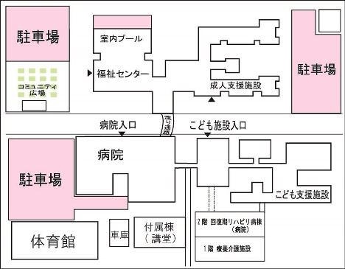
こちらの駐車場（無料）をご利用ください。

